

Zvonkové tablo u hlavního vchodu

https://www.legrand.cz/produkty/vstupni-systemy/2vodicovy-system-pro-bytove-domy

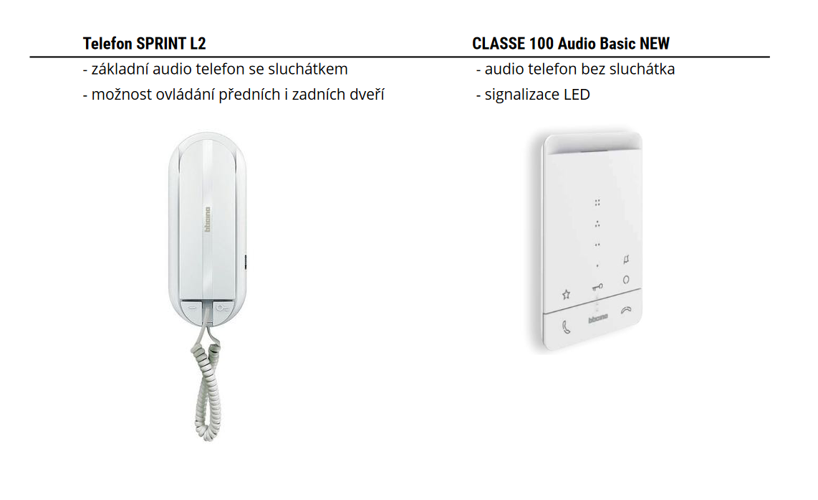
Sprint L2 audio se sluchátkem- CLASSE 100 AUDIO HF NEW
bez doplatku (doplatek 1 121Kč) - audio
telefon bez sluchátka

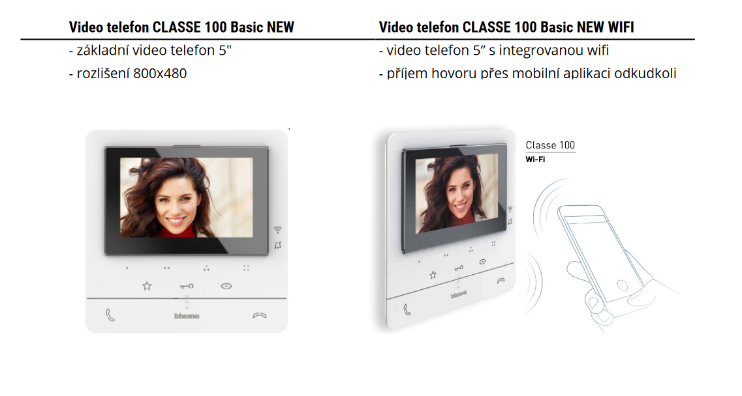
CLASSE 100 BAR. VIDEO NEW CLASSE 100 BAR.VIDEO NEW WIFI
(doplatek 4 423Kč) (doplatek 7 528Kč) wifitelefon display 5“
videotelefon display 5“ s možností příjmu hovoru i přes mobilní
aplikaci

